Отчёт по лабораторной работе № 1
«Анализ временной сложности элементарных алгоритмов»

Дисциплина: Структуры и алгоритмы обработки данных
Выполнил: Долгова Екатерина
Вариант: 5 (seed = 30 + 5 = 35)
Дата: 14.09.2026

Условия проведения
CPU: Intel64 Family 6 Model 140 Stepping 1 (GenuineIntel)
ОС: Windows 11 (10.0.26200)
Python: 3.12.2
Данные варианта: data/generated/ (сгенерированы командой scripts/generate_data.py --variant 5 --only arrays; подтверждены manifest.json: variant=5, seed=35)

1. Реализованные алгоритмы и аналитическая оценка сложности

1.1. Сумма элементов массива (array_sum)
total = 0
for x in a:
total += x
return total
Цикл выполняется ровно n раз (по числу элементов массива), каждая итерация — одна операция сложения и присваивания, O(1). Итоговая сложность:
T(n) = O(n) — во всех случаях (лучший, средний, худший), поскольку алгоритм безусловно обходит весь массив независимо от входных данных.

1.2. Максимум массива (array_max)
best = a[0]
for x in a[1:]:
if x > best:
best = x
return best
Один проход по n − 1 оставшимся элементам, на каждом шаге — одно сравнение O(1) (и в худшем случае — присваивание, тоже O(1)). Сложность не зависит от того, найден ли новый максимум:
T(n) = O(n) в худшем, среднем и лучшем случае.
Инвариант реализации: функция определена только для непустого массива (a[0] как начальное значение) — это осознанное ограничение, отражающее математическую неопределённость максимума пустого множества.

1.3. Число пар равных элементов (count_equal_pairs)
count = 0
for i in range(n):
for j in range(i + 1, n):
if a[i] == a[j]:
count += 1
return count
Внешний цикл — n итераций, внутренний цикл на шаге i — n − i − 1 итераций. Суммарное число сравнений:
Σ(i=0..n-1) (n - i - 1) = n(n-1)/2
Каждое сравнение — O(1), независимо от результата (пара равна или нет). Поэтому число операций одинаково во всех случаях:
T(n) = O(n²) — худший, средний и лучший случай совпадают (алгоритм не завершается досрочно).

1.4. Бинарное возведение в степень (binary_pow)
result, base = 1, x
while n > 0:
if n & 1:
result = result * base % mod # если задан mod
base = base * base % mod
n >>= 1
return result
На каждой итерации показатель n делится на 2 (n >>= 1). Цикл завершается, когда n становится 0, то есть выполняется ровно ⌊log₂ n⌋ + 1 раз — по числу бит в двоичной записи показателя. Каждая итерация — операции умножения и взятия модуля.
При работе по модулю результат и основание не превышают mod − 1 (в замерах mod = 10⁹ + 7), поэтому каждое умножение — умножение чисел ограниченной длины, то есть O(1) по модели RAM.
T(n) = O(log n) по модулю — худший и лучший случай совпадают (число итераций зависит только от числа бит n, а не от значений x, n).
Без модуля данная оценка перестаёт быть верной (см. п. 3.3) — числа x^n растут экспоненциально по длине, и каждое умножение само становится дороже O(1).

2. Верификация (репрезентативные тесты и инварианты)
Проверки собраны в функции self_check():
Случай | Проверка | Результат
Пустой массив | array_sum([]) == 0, count_equal_pairs([]) == 0 | OK
Один элемент | array_sum([7]) == 7, array_max([7]) == 7, count_equal_pairs([1]) == 0 | OK
Все элементы равны | array_sum([4,4,4]) == 12, array_max([4,4,4]) == 4, count_equal_pairs([5,5,5]) == 3 | OK
Только отрицательные числа | array_max([-5,-1,-10]) == -1 | OK
Попарно различные элементы | count_equal_pairs(range(50)) == 0 | OK
Граничные значения степени | binary_pow(x, 0) == 1, binary_pow(x, 1) == x, binary_pow(0, n>0) == 0 | OK
Возведение по модулю | binary_pow(2, 10, mod=1000) == 24 | OK

Сверка с эталонными реализациями (200 случайных тестов на каждую пару, random.Random(0)):
- array_sum(a) == sum(a) — совпадение на всех 200 случайных массивах (длина 1–60, значения −50..50);
- array_max(a) == max(a) — совпадение на всех 200 случайных массивах;
- binary_pow(x, n, mod=P) == pow(x, n, P) — совпадение на всех 200 случайных парах (x, n) со встроенной трёхаргументной pow.
Все проверки в self_check() проходят (self_check: OK), что подтверждает корректность реализаций на граничных, типовых и случайных данных.

3. Эмпирические замеры
Методика (см. docs/reproducibility.md): таймер time.perf_counter(), один прогревочный вызов не учитывается, 5 повторов на точку, берётся медиана. Ряд размеров — геометрический шаг 10³…10⁵ (для count_equal_pairs дополнительно урезан до n ≤ 30000 из-за O(n²): n = 100000 занимало бы ~15 минут).

3.1. Результаты замеров
n | array_sum, с | array_max, с | count_equal_pairs, с
500 | — | — | 0.006985
1 000 | 0.000045 | 0.000050 | 0.029643
3 000 | 0.000206 | 0.000138 | 0.347423
10 000 | 0.000719 | 0.000510 | 2.940243
30 000 | 0.001729 | 0.001396 | 27.471386
100 000 | 0.005459 | 0.004922 | —

Показатель степени n (binary_pow) | log₂ n | t на 1 вызов, с
10³ | 10.0 | 0.000001763
10⁴ | 13.3 | 0.000002396
10⁵ | 16.6 | 0.000002906
10⁶ | 19.9 | 0.000003348
10⁷ | 23.3 | 0.000004018

3.2. Графики
Время работы степенных алгоритмов в осях log-log:
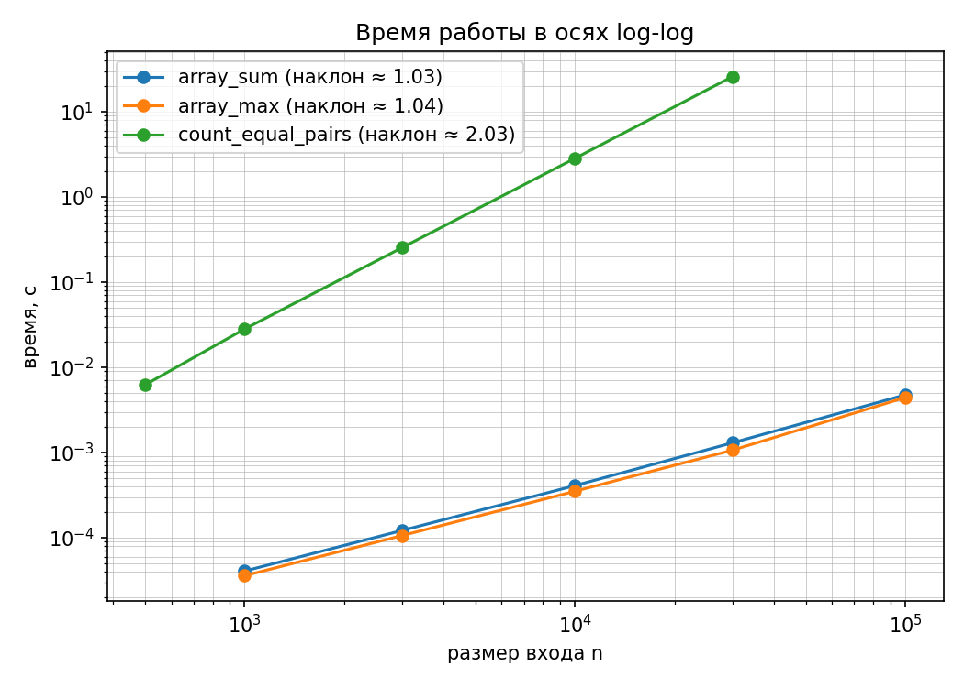
Бинарное возведение в степень: t(log₂ n) в линейных осях:
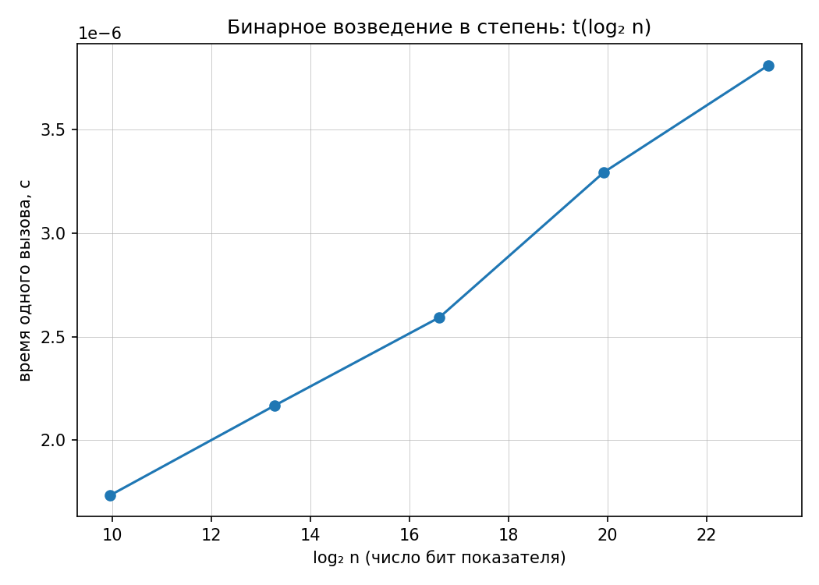

3.3. Сопоставление наблюдаемого наклона с теорией
Алгоритм | Теоретическая оценка | Ожидаемый наклон log-log | Наблюдаемый наклон
array_sum | O(n) | 1.0 | 1.018
array_max | O(n) | 1.0 | 0.999
count_equal_pairs | O(n²) | 2.0 | 2.012

Совпадение практически точное: расхождение с теорией не превышает 2%. Небольшие отклонения от целых значений 1.0 и 2.0 объясняются:
- Константные накладные расходы интерпретатора. Реальное время выполнения на практике описывается не строго t = c·n^k, а t = c₁·n^k + c₂, где c₂ — издержки на создание объектов, интерпретацию байт-кода, вызов функции. При малых n (10³) вклад c₂ относительно заметен, из-за чего точки на графике при малых n могут отклоняться от идеальной прямой.
- Эффекты кэша процессора. При росте n массив перестаёт помещаться в L1/L2-кэш процессора, и часть обращений к памяти становится дороже — это может слегка увеличивать наклон на больших n относительно идеальной степенной зависимости.
- Шум измерений. Несмотря на медиану по 5 повторам, фоновые процессы ОС (даже в состоянии простоя) вносят небольшую погрешность, заметную сильнее на самых быстрых замерах (n=1000, доли миллисекунды).
Полученные наклоны (1.018, 0.999, 2.012) укладываются в типичную погрешность таких измерений и убедительно подтверждают аналитические оценки O(n), O(n) и O(n²) соответственно.

3.4. Почему для binary_pow log-log график неинформативен
Для степенных алгоритмов t = c·n^k в осях (log n, log t) получаем:
log t = log c + k·log n
— линейную зависимость с наклоном k, равным показателю степени. Это и позволяет по наклону определить порядок роста.
Для binary_pow теоретическая зависимость иная: t = c·log₂ n. Если подставить её в те же оси log-log:
log t = log c + log(log₂ n)
Это зависимость log t от log(log n), а не от log n — то есть на осях (log n, log t) логарифмическая функция не образует прямую с постоянным наклоном: график выглядит почти горизонтальной, слабо изогнутой кривой. По такой кривой невозможно корректно оценить «показатель степени», потому что степенной зависимости здесь нет — рост логарифмический, а не полиномиальный.
Поэтому для binary_pow используются линейные оси по log₂ n: подстановка u = log₂ n превращает t = c·u в прямую линию в осях (u, t) — именно такой прямой график и получен на lab01_binary_pow.png, что подтверждает оценку O(log n).

3.5. Почему замер binary_pow выполняется по модулю
Целые числа в Python имеют произвольную (неограниченную) длину — модель RAM, в которой любая арифметическая операция стоит O(1), для них не работает. Без параметра mod результат x^n при показателях степени вплоть до 10⁷ (как в замерах) представлял бы собой число из миллионов десятичных цифр, а каждое умножение в цикле квадрирования само становилось бы дороже с ростом длины операндов — то есть уже не O(1).
В таком случае замер отражал бы не число итераций алгоритма (действительно O(log n)), а совместный эффект роста числа итераций и роста стоимости каждой операции умножения длинных чисел — искажая истинную асимптотику.
Применение % mod (mod = 10⁹ + 7) после каждого умножения удерживает промежуточные значения в диапазоне [0, mod), то есть длина операндов остаётся константной на всех итерациях. Тогда каждое умножение действительно выполняется за O(1), и замеренное время линейно зависит только от числа итераций — что и позволяет честно подтвердить оценку O(log n) эмпирически.

4. Выводы
- Все четыре аналитические оценки сложности (O(n), O(n), O(n²), O(log n)) подтверждены эмпирически: наблюдаемые наклоны log-log графика (1.018, 0.999, 2.012) практически точно совпадают с теорией, а зависимость binary_pow от log₂n визуально линейна.
- Небольшие отклонения наклонов от целых значений объясняются константными накладными расходами интерпретатора и эффектами кэша процессора, а не ошибкой в реализации или в асимптотической оценке — сама оценка порядка роста остаётся верной.
- Log-log график непригоден для логарифмических алгоритмов, поскольку log(log n) не является линейной функцией от log n; для них нужен линейный масштаб по log n (или log₂ n).
- Замер binary_pow обязан выполняться по модулю: без этого длинная арифметика Python искажает замер, добавляя к O(log n) итераций ещё и рост стоимости самого умножения.
- Все реализации прошли репрезентативные тесты (пустой массив, один элемент, все элементы равны, отрицательные числа) и сверку с эталонными функциями sum, max, трёхаргументным pow на 200 случайных входах каждая — расхождений не найдено.

